CURRICULUM VITAE
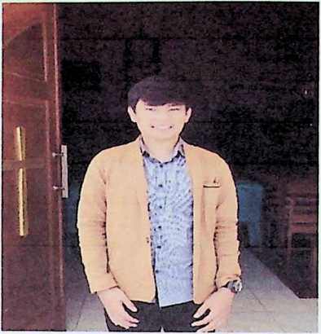
Papua.
Gildbert Dallung Tikudaenan, lahir di Talhinglipu 23
April 1999, anak sulung dari empat bersaudara,
pasangan suami isteri Andarias Dallung (Bapak) dan
Jeni Paembonan (Ibu), saudara kandung penulis
bernama, Mario Dallung Tikudaenan, Arto Dallung
Tikudaenan, Giovanny Dallung Tikudaenan. Orang tua
saat ini berdomisili di Distrik Obaa, Kab. Mappi, Prov.
Jenjang pendidikan yang ditempuh oleh penulis :
- Tk. Santa Bemadeta 1 Merauke (2003-2004)
- SD. YPK. Muli Merauke (2004-2005), SD. YPPK. Santo Yoseph Kepi (2005-
2008), SD. Inpres Kepi 2008-2010)
- SMP. Negeri 1 Obaa ( 2010-2013)
- SMA Negeri 3 Toraja Utara (2013-2016)
- Institut Agama Kristen Negeri (IAKN) Toraja (2016-2020)

